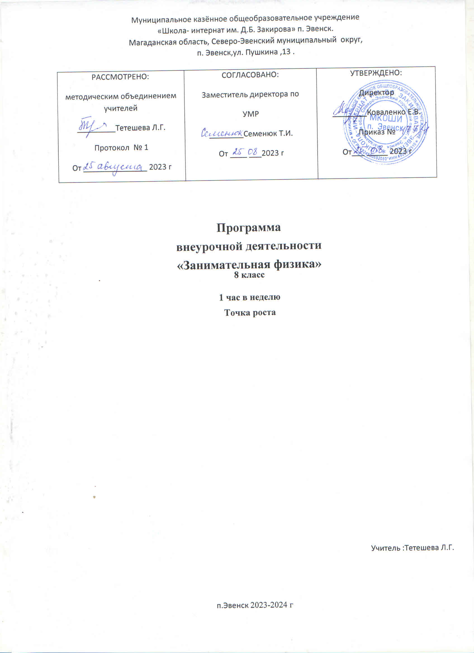

Пояснительная записка

Рабочая программа занятий внеурочной деятельности по физике «Занимательная физика» предназначена для организации внеурочной деятельности обучающихся 8 классов МКОШИ п.Эвенск.
Реализация программы обеспечивается нормативными документами:
1.Федеральный закон от 29.12.2012 №273-ФЗ (ред.от31.07.2020) «Об образовании в Российской Федерации» (с изм. и доп., вступ.в силу с 01.09.2020).
2.Паспорт национального проекта «Образование»( утв.президиумомСовета при Президенте РФ по стратегическому развитию и национальным проектам, протокол от 24.12.2018 № 16)
3.Государственная программа Российской Федерации «Развитие образования» (утв. Постановлением Правительства РФ от 26.12.2017 №1642 (ред.от22.02.2021) «Об утверждении государственной программы Российской Федерации «Развитие образования».
4.Профессиональный стандарт «Педагог (педагогическая деятельность в дошкольном, начальном общем, основном общем, среднем общем образовании), (воспитатель, учитель)» (ред.от16.06.2019) (Приказ Министерства труда и социальной защиты РФ от18 октября 2013 г. № 544н,с изменениями, внесёнными приказом Министерства труда и соцзащиты РФ от 25.12.2014 №1115н и от 5.08.2016 г.№ 422н).
5.Методические рекомендации по созданию и функционированию в общеобразовательных организациях, расположенных в сельской местности и малых городах, центров образования естественно-научной и технологической направленностей («Точка роста») (Утверждены распоряжением Министерства просвещения Российской Федерацииот 12января2021г.№Р-6)
6.Методические рекомендации по созданию и функционированию детских технопарков «Кванториум» на базе общеобразовательных организаций (утв. распоряжением Министерства просвещения Российской Федерации от12.01.2021 №Р-4).

Внеурочная деятельность является составной частью образовательного процесса и одной из форм организации свободного времени обучающихся. В рамках реализации ФГОС ООО внеурочная деятельность–это образовательная деятельность, осуществляемая в формах, отличных от урочной системы обучения, и направленная на достижение планируемых результатов освоения образовательных программ основного общего образования. Реализация рабочей программы занятий внеурочной деятельности по физике «Юный физик» способствует естественно-научному направлению развитию личности обучающихся 7-9-х классов.
Физическое образование в системе общего и среднего образования занимает одно из ведущих мест. Являясь фундаментом научного миропонимания, оно способствует формированию знаний об основных методах научного познания окружающего мира, фундаментальных научных теорий и закономерностей, формирует у учащихся умения исследовать и объяснять явления природы и техники .
Как школьный предмет, физика обладает огромным гуманитарным потенциалом, она активно формирует интеллектуальные и мировоззренческие качества личности. Дифференциация предполагает такую организацию процесса обучения, которая учитывает индивидуальные
особенности учащихся, их способности и интересы, личностный опыт. Дифференциация обучения физике позволяет, с одной стороны, обеспечить базовую подготовку, с другой — удовлетворить потребности каждого, кто проявляет интерес и способности к предмету и выходит за рамки изучения физики в школьном курсе.

2. Цели курса.
Опираясь на индивидуальные образовательные запросы и способности каждого ребенка при реализации программы внеурочной деятельности по физике «Юный физик», можно достичь основной цели – развить у обучающихся стремление к дальнейшему самоопределению, интеллектуальной, научной и практической самостоятельности, познавательной активности.
Данная программа позволяет обучающимся ознакомиться с методикой организации и проведения экспериментально – исследовательской деятельности в современном учебном процессе по физике, ознакомиться со многими интересными вопросами физики на данном этапе обучения, выходящими за рамки школьной программы, расширить целостное представление о проблеме данной науки. Экспериментальная деятельность будет способствовать развитию мыслительных операций и общему интеллектуальному развитию.
Не менее важным фактором реализации данной программы является стремление развить у учащихся умение самостоятельно работать, думать, экспериментировать в условиях школьной лаборатории, а также совершенствовать навыки аргументациис обственной позиции по определённым вопросам. Содержание программы соответствует познавательным возможностям школьников и предоставляет им возможность работать на уровне повышенных требований, развивая учебную мотивацию. Содержание занятий внеурочной деятельности представляет собой введение в мир экспериментальной физики, в котором учащиеся станут исследователями и научаться познавать окружающий их мир, то есть освоят основные методы научного познания. В условиях реализации образовательной программы широко используются методы учебного, исследовательского, проблемного эксперимента. Ребёнок в процессе познания, приобретая чувственный (феноменологический) опыт, переживает полученные ощущения и впечатления. Эти переживания пробуждают и побуждают процесс мышления. Специфическая форма организации позволяет учащимся ознакомиться со многими интересными вопросами физики на данном этапе обучения, выходящими за рамки школьной программы, расширить целостное представление о проблеме данной науки. Дети получают профессиональные навыки, которые способствуют дальнейшей социальной адаптации в обществе.
Целью программы занятий внеурочной деятельности по физике «Юный физик», для учащихся 7-9-х классов являются:
•развитие у учащихся познавательных интересов, интеллектуальных и творческих способностей в процессе решения практических задач и самостоятельного приобретения новых знаний;
•формирование и развитие у учащихся ключевых компетенций – учебно – познавательных, информационно-коммуникативных, социальных, и как следствие – компетенций личностного самосовершенствования;
•формирование предметных и метапредметных результатов обучения, универсальных учебных действий;
•воспитание творческой личности, способной к освоению передовых технологий и созданию своих собственных разработок, к выдвижению новых идей и проектов;

3
Реализация деятельностного подхода к предметному обучению на занятиях внеурочной деятельности по физике.
Особенностью внеурочной деятельности по физике в рамках кружковой работы является то, что она направлена на достижение обучающимися в большей степени личностных и метапредметных результатов.

3. Задачи курса.
Для реализации целей курса требуется решение конкретных практических задач. Основные задачи внеурочной деятельности по физике:
• выявление интересов, склонностей, способностей, возможностей учащихся к различным видам деятельности;
• формирование представления о явлениях и законах окружающего мира, с которыми школьники сталкиваются в повседневной жизни;
• формирование представления о научном методе познания; • развитие интереса к исследовательской деятельности;
• развитие опыта творческой деятельности, творческих способностей;
• развитие навыков организации научного труда, работы со словарями и энциклопедиями;
• создание условий для реализации во внеурочное время приобретенных универсальных учебных действий в урочное время;
• развитие опыта неформального общения, взаимодействия, сотрудничества; расширение рамок общения с социумом;
• формирование навыков построения физических моделей и определения границ их применимости;
• совершенствование умений применять знания по физике для объяснения явлений природы, свойств вещества, решения физических задач, самостоятельного приобретения и оценки новой информации физического содержания, использования современных информационных технологий;
• использование приобретённых знаний и умений для решения практических, жизненных задач;
• включение учащихся в разнообразную деятельность: теоретическую, практическую, аналитическую, поисковую;
• выработка гибких умений переносить знания и навыки на новые формы учебной работы;
• развитие сообразительности и быстроты реакции при решении новых различных физических задач, связанных с практической деятельностью.

4. Методы обучения и формы организации деятельности обучающихся.
Реализация программы внеурочной деятельности «Юный физик» предполагает индивидуальную и групповую работу обучающихся, планирование и проведение исследовательского эксперимента, самостоятельный сбор данных для решения практических задач, анализ и оценку полученных результатов, изготовление пособий и моделей. Программа предусматривает не только обучающие и развивающие цели, её реализация способствует воспитанию творческой личности с активной жизненной позицией. Высоких результатов могут достичь в данном случае не только ученики с хорошей школьной успеваемостью, но и все целеустремлённые активные ребята, уже сделавшие свой профессиональный выбор.

5. Планируемые результаты
Достижение планируемых результатов в основной школе происходит в комплексе использования четырёх междисциплинарных учебных программ («Формирование универсальных учебных действий», «Формирование ИКТ-компетентности обучающихся», «Основы учебно-исследовательской и проектной деятельности», «Основы смыслового чтения и работы с текстом») и учебных программ по всем предметам, в том числе по физике. После изучения программы внеурочной деятельности «Физика в задачах и экспериментах»обучающиеся:
• систематизируют теоретические знания и умения по решению стандартных, нестандартных, технических и олимпиадных задач различными методами;
• выработают индивидуальный стиль решения физических задач.
• совершенствуют умения на практике пользоваться приборами, проводить измерения физических величин (определять цену деления, снимать показания, соблюдать правила техники безопасности);
• научатся пользоваться приборами, с которыми не сталкиваются на уроках физики в основной школе;
• разработают и сконструируют приборы и модели для последующей работы в кабинете физики.
• совершенствуют навыки письменной и устной речи в процессе написания исследовательских работ, инструкций к выполненным моделям и приборам, при выступлениях на научно– практических конференциях различных уровней.
• определят дальнейшее направление развития своих способностей, сферу научных интересов, определятся с выбором дальнейшего образовательного маршрута, дальнейшего профиля обучения в старшей школе.

Предметными результатами программы внеурочной деятельности являются:
1.умение пользоваться методами научного познания, проводить наблюдения, планировать и проводить эксперименты, обрабатывать результаты измерений;
2.научиться пользоваться измерительными приборами (весы, динамометр, термометр), собирать несложные экспериментальные установки для проведения простейших опытов;
3.развитие элементов теоретического мышления на основе формирования умений устанавливать факты, выделять главное в изучаемом явлении, выявлять причинно – следственные связи между величинами, которые его характеризуют, выдвигать гипотезы, формулировать выводы;
4.развитие коммуникативных умений: докладывать о результатах эксперимента, кратко и точно отвечать на вопросы, использовать справочную литературу и другие источники информации.

Метапредметными результатами программы внеурочной деятельности являются:
1.овладение навыками самостоятельного приобретения новых знаний, организации учебной деятельности, постановки целей, планирования, самоконтроля и оценки результатов своей деятельности, умениями предвидеть возможные результаты своих действий;
2.приобретение опыта самостоятельного поиска, анализа и отбора информации с использованием различных источников и новых информационных технологий для решения экспериментальных задач;
3.формирование умений работать в группе с выполнением различных социальных ролей, представлять и отстаивать свои взгляды и убеждения, вести дискуссию;

4.овладениеэкспериментальными методами решения задач.

Личностными результатами программы внеурочной деятельности являются:
1. сформированность познавательных интересов, интеллектуальных и творческих способностей учащихся;
2. самостоятельность в приобретении новых знаний и практических умений;
3. приобретение умения ставить перед собой познавательные цели, выдвигать гипотезы, доказывать собственную точку зрения;
4. приобретение положительного эмоционального отношения к окружающей природе и самому себе как части природы.

6. Способы оценки уровня достижения обучающихся
Качество подготовленности учащихся определяется качеством выполненных ими работ. Критерием оценки в данном случае является степень овладения навыками работы, самостоятельность и законченность работы, тщательность эксперимента, научность предлагаемого решения проблемы, внешний вид и качество работы прибора или модели, соответствие исследовательской работы требуемым нормам и правилам оформления.
Поощрительной формой оценки труда учащихся является демонстрация работ, выполненных учащимися и выступление с результатами исследований перед различными аудиториями (в классе, в старших и младших классах, учителями, педагогами дополнительного образования) внутри школы.
Работа с учебным материалом разнообразных форм дает возможность каждому из учащихся проявить свои способности (в области систематизации теоретических знаний, в области решения стандартных задач, в области решения нестандартных задач, в области исследовательской работы и т.д. ). Ситуации успеха, создающие положительную мотивацию к деятельности, являются важным фактором развития творческих и познавательных способностей учащихся.

Содержание изучаемого курса в 8 классе

Для изучения курса выделено в неделю 1 час , в год 34 часа.

Вводное занятие. 1ч
Инструктаж по охране труда и технике безопасности на занятиях кружка. Основы эксперимента. Правильность формулировки цели эксперимента.
I. Тепловые явления (7+2)ч Эксперимент «Русская печка» Плавление и отвердевание. «Отливка парафинового солдатика»
Плавление и отвердевание. «Отливка парафинового солдатика»
Использование энергии Солнца на Земле. II. II.Электрические и магнитные явления (9ч) Эксперимент «Странная гильза». Электрические цепи : Эксперимент «Волшебный компас».
Магниты и их взаимодействие: Эксперимент «Фокусы с магнитами».
Компас из намагниченной иглы на воде.
III Световые явления (8ч)
IV человек и природа. (4ч)
V Повторение курса физики 1ч
VI Подготовка и защита проектных работ 2ч
III. Тематическое планирование

№ п/п | Раздел | Кол-во часов
1 | Вводное занятие. Инструктаж по ТБ 2 | 1
2 | Тепловые явления. | 7
3 | Подготовка и защита проектных работ | 2
4 | Электрические и магнитные явления. | 9
5 | Световые явления. | 8
6 | Человек и природа. | 4
7 | Повторение курса физики | 1
8 | Подготовка и защита проектных работ | 2
 | Итого | 34

№ п/п | Название раздела, темы |  | Количество часов |  |  | Формы организации занятий | Формы аттестаци и/ контроля
№ п/п |  |  | Всего | Теория | Практика | Формы организации занятий | Формы аттестаци и/ контроля
1/1 | Вводное занятие. Инструктаж по охране труда и технике безопасности на занятиях кружка. Основы эксперимента. |  | 1 |  |  | Беседа | Устный опрос
Тепловые явления (9ч.)
1 | Разнообразие тепловых явлений. Тепловое расширение.  Способы теплопередачи. Эксперимент «Русская печка» |  | 1 | 0,5 | 0,5 | Беседа | Устный опрос
2 | Изменение длины тела при нагревании и охлаждении.  Плавление и отвердевание. «Отливка парафинового солдатика» |  | 1 |  |  | Беседа, практикум | Устный опрос
3 | Медная и чугунная посуда. |  | 1 |  |  | Беседа | Устный опрос
4 | Использование энергии Солнца на Земле. |  | 1 |  |  | Беседа | Доклады
5 | Температура атмосферы  Почему существует атмосфера. |  | 1 |  |  | Дискуссия | Устный опрос
6 | Тела наибольшей теплоемкости  Мощность горящей спички. |  | 1 |  |  | Беседа | Устный опрос
7 | Плавление и отвердевание. «Отливка парафинового солдатика» |  | 1 |  |  | Беседа | Практика
8 | Подготовка проектных работ |  | 1 |  |  | Беседа | Устный опрос
9 | Защита проектных работ |  | 1 |  |  |  | Презентации
Электрические и магнитные явления (9ч.)
1 |  | Микромир. Модели атома, существовавшие до начала 19 века. | 1 |  |  | Беседа | Устный опрос
2 |  | История открытия и действия гальванического элемента.  История создания электрофорной машины. | 1 |  |  | Беседа | Устный опрос
3 |  | Электризация. Эксперимент «Живые предметы»  Эксперимент «Странная гильза» | 1 |  |  | Беседа | Устный опрос
4 |  | Электрические цепи. Эксперимент «Волшебный компас»  Магнитное поле Земли | 1 |  |  | Беседа | Устный опрос
5 |  | Магнитное поле в веществе.  Магнитная аномалия. Магнитные бури. | 1 |  |  | Беседа | Устный опрос
6 |  | Магниты и их взаимодействие. Эксперимент «Фокусы с магнитами»  Эксперимент «Новый двигатель» | 1 |  |  | Беседа | Устный опрос
7 |  | Компас из намагниченной иглы на воде | 1 |  |  | Опыт | Устный опрос
8 |  | Разновидности электроизмерительных приборов. | 1 |  |  | Презентации | Устный опрос
9 |  | Разновидности электродвигателей. | 1 |  |  | Видео | Устный опрос
Световые явления (8ч.)
1 |  | Источники света: тепловые, люминесцентные. | 1 |  |  | Беседа | Устный опрос
2 |  | Отражение света Эксперимент Многократное изображение предмета в нескольких зеркалах. | 1 |  |  | Беседа | Устный опрос
3 |  | Эксперимент Полное отражение Эксперимент «Невидимая монета» | 1 |  |  | Беседа | Устный опрос
4 |  | Оптические приборы . Изготовить перископ и с его помощью провести наблюдение. | 1 |  |  | Беседа | Практика
5 |  | Практическое использование вогнутых зеркал. | 1 |  |  |  | Устный опрос
6 |  | Зрительные иллюзии, порождаемые преломлением света. Миражи. | 1 |  |  | Беседа | Устный опрос
7 |  | Развитие волоконной оптики. | 1 |  |  | Беседа | Устный опрос
8 |  | Использование законов света в технике. | 1 |  |  | Беседа | Устный опрос
Человек и природа. (7 ч.)
1 |  | Автоматика в нашей жизни. | 1 |  |  | Беседа | Видео
2 |  | Радио и телевидение. | 1 |  |  | Беседа | Презентации
3 |  | Альтернативные источники энергии. Виды электростанций. | 1 |  |  | Беседа | Устный опрос
4 |  | Наука сегодня. Наука и безопасность людей. | 1 |  |  | Беседа | Устный опрос
5 |  | Повторение курса физики 8 кл. | 1 |  |  | Беседа | Устный опрос
6 |  | Подготовка проектных работ . | 1 |  |  | Беседа | Устный опрос
7 |  | Защита проектных работ. | 1 |  |  |  | Презентации
Итого : 34 ч

